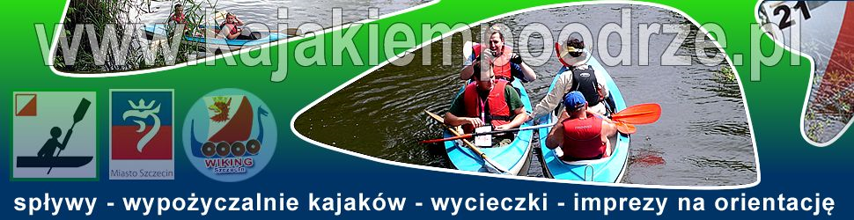


IMPREZA DOFINANSOWANA ZE ŚRODKÓW GMINY, MIASTO SZCZECIN

Już po raz trzeci rusza cykl Pucharu Odry w kajakowych rajdach na Orientację pod hasłem „Kajakiem po Odrze”. Cykl odbywa się dzięki realizacji zadania dofinansowanego ze środków Gminy Miasto Szczecin – Wydziału Sportu i Turystyki. Jednak w tym roku mamy dwie rundy na 100% i trzecia być może. Serdecznie zapraszamy do udziału w imprezie i poznawania naszego regionu od strony wody. Powodzenia na szlaku i do zobaczenia na naszych imprezach
III Kajakowy Rajd na Orientację
„DĄBSKI AZYMUT”
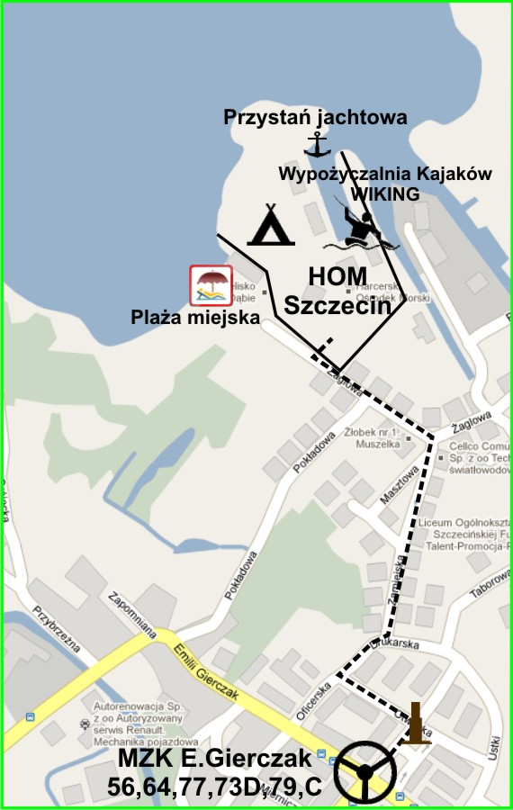
o Puchar Komendanta Chorągwi Zachodniopomorskiej ZHP
III runda Pucharu Odry 2012 – PODSUMOWANIE

- TERMIN I MIEJSCE IMPREZY
Rajd odbędzie się po akwenach wodnych Regalicy i jeziora Dąbie. Centrum imprezy umiejscowione jest w Harcerskim Ośrodku Morskim w Szczecinie – www.homszczecin.pl . Dojazd własny lub MZK z małym dojściem. Bezproblemowo można zaparkować samochód. Starty odbywają się z brzegu Odry.
.
Termin rajdu 8 września 2012 rok

- ORGANIZATORZY:
Organizatorem głównym imprezy jest Międzyszkolny Klub Sportowy „WIKING” tel./fax. 0914881586, 501036860 – www.wiking.szczecin.pl , www.kajakiempoodrze.pl, kajaki@wiking.szczecin.pl , GG 2070164. Adres do korespondencji i wysyłania zgłoszeń – Robert Filipski ul. Bohaterów Getta Warszawskiego 18/9, 70-303 Szczecin.

- WSPÓŁORGANIZATORZY
Współorganizatorem imprezy jest Centrum Edukacji i Turystyki „WIKING”, Robert Filipski, Chorągiew Zachodniopomorska ZHP – Harcerski Ośrodek Morski w Szczecinie www.homszczecin.pl

- DOJAZD
Dokładna mapka umieszczona jest obok. Dojazd własnym samochodem jak i autobusami MZK linii 56,54,73D,77,79, C do przystanku Emilii Gierczak w Szczecinie Dąbiu. Samochody można zostawić na parkingu przed i na terenie HOM.
.

- MAPY I TEREN
Trasy zostaną naniesione na mapy kolorowe lub czarnobiałe głównie w skali 1:10 000 i 1:25 000. Zostaną one częściowo przetworzone z zastosowaniem typu map: korytarzówka, szwajcarka, liniówka. Troszkę wiosłowania i troszkę myślenia. Teren wodny, czasami trzeba wysiadać z kajaku celem odnalezienia PK. Przebieżność na lądzie bardzo mała. Czasami zarośnięte odcinki kanałów i rowów, co utrudnia wiosłowanie. Organizator dopuszcza zastosowanie różnych skal map przy przetworzeniach. Na trasie dopuszczamy możliwość przenosek w kategorii TS.

- FORMA IMPREZY
Uczestnicy startują na przygotowanej trasie kajakowej, oznaczonej w terenie biało-czerwonymi lampionami za pomocą mapy, przyrządów do pracy na mapie i kompasu. Starty odbywają się w dwu osobowych zespołach z podziałem na dwie kategorie. Każdy zespół na podstawie mapy, samodzielnie określa trasę przepłynięcia oraz wariantowość potwierdzania punktów kontrolnych. Oceniane jest potwierdzenie punktów kontrolnych, ich prawidłowość jak i czas pokonania trasy.

- CELE IMPREZY
Imprezy organizowane w ramach Pucharu Odry są dziedziną imprez na orientację o charakterze turystycznym, który odbywa się na terenie rzeki Odry jak i innych obszarach wodnych oraz przyległych do niej obszarów lądowych. Głównym celem rywalizacji jest organizacja kajakowej imprezy na orientację na wodnych terenach miejskich i około miejskich, pozwalającej na sprawdzenie umiejętności orientowania się w terenie w nietypowych warunkach oraz zwrócenie uwagi jej uczestnikom na wyjątkowe uroki ziemi szczecińskiej jak i samej rzeki ODRY.

Poniżej prezentujemy szczegółowe cele naszego projektu:
- Uatrakcyjnienie kalendarium imprez o nowatorską imprezą na orientację oraz popularyzacja turystyki kwalifikowanej wśród uczniów szkół szczecińskich z ukierunkowaniem zastosowania imprez na orientację
- Ukazanie imprez na orientację jako aktywnej i ciekawej formy spędzania czasu wolnego poprzez turystykę i krajoznawstwo oraz wymiana doświadczeń i nawiązywanie nowych znajomości turystycznych
- Wyłonienie zwycięzców zmagań oraz wręczenie Pucharów Odry 2012 oraz nauka zasad turystycznej rywalizacji w duchu zasad Fair Play oraz dobra zabawa uczestników poprzez wypoczynek w ruchu.
- Ukazanie Szczecina od strony Odry, zaś imprezy jako aktywnej i ciekawej formy spędzania czasu wolnego poprzez turystykę i krajoznawstwo
- Integracja mieszkańców Szczecina oraz kształtowanie umiejętności empatycznego współdziałania w grupie,

- ZASADY UCZESTNICTWA
  - W imprezie uczestniczyć mogą zespoły jedno i dwu osobowe. Uczestnikom zabezpieczamy kajaki wraz z wyposażeniem. Dopuszcza się start na własnym sprzęcie, jednak nie dopuścimy do startu na profesjonalnym sprzęcie kajakowym, gdyż wypaczyłoby to wyniki imprezy. Zabrania się również użytkowania silników spalinowych i elektrycznych oraz innych środków transportu jak kajak.
  - Trasa imprezy posiada długość całkowitą od około 6 do około 16 kilometrów w zależności od kategorii. Wzdłuż linii brzegowej lub na innych punktach charakterystycznych rozstawione są punkty kontrolne (PK) w formie biało czerwonych chorągiewek przymocowanych do elementów drewnianych i drzew jak i zamocowanych na specjalnych statywach (stojakach) lub mocowane bezpośrednio do elementów przyrodniczych. Aby zostać sklasyfikowanym na imprezie należy potwierdzić przynajmniej jeden prawidłowy punkt kontrolny. Potwierdzenie punktu polega na perforowaniu właściwego pola karty startowej ew. wpisaniu do niego kodu PK. Na trasie rozstawione są również punkty mylne.
  - Aby zwyciężyć, należy posiadać jak najmniejszą ilość punktów karnych. Punkty karne przyznawane są za brak potwierdzeń PK i potwierdzenie punktów mylnych i stowarzyszonych. W przypadku tej samej ilości punktów karnych pod uwagę brany jest czas pokonania całości trasy.
  - Uczestnicy startują tylko i wyłącznie na mapach dostarczonych przez organizatora, na których umieszczone są wszelkie informacje jak i oznaczone PK. Korzystanie z innych map, gogle maps (i pochodnych) jak i z GPS karane jest dyskwalifikacją.
  - Uczestnicy poniżej 18 roku życia startują tylko i wyłącznie pod opieką pełnoletniej osoby za pisemną zgodą rodziców bądź opiekunów prawnych (o ile z nimi nie uczestniczy w imprezie) potwierdzoną za zgodność z oryginałem, zgodnie ze wzorem umieszczonym na stronie www.kajaki.szczecin.pl
  - Każdy uczestnik składa wypełnioną kartę udziału, oraz podpisane regulaminy udziału jak i wypożyczenia sprzętu pływającego w biurze zawodów.

- KATEGORIE
Trasa przygotowana jest dla uczestników początkujących, jednak ze względu na poziom wody na niektórych odcinkach może sprawiać trudności techniczne. Dla uczestników przygotowano kategorie:
  - TP trasa dla początkujących tzw. mała pętla (jeden etap) – długość około 8 km (czas pokonania około 4 godzin). Start i meta brzeg według mapy. Mapy łatwe z przetworzeniami. Drużyny dwuosobowe.
  - TS trasa dla średniozaawansowanych - długość do 16 km, ( czas pokonania trasy przewidziany przez organizatora do 5 h). Mapy z przetworzeniami. Drużyny dwu osobowe

Jako że trasy są w fazie projektu podane długości i limity czasu są bardzo orientacyjne. Szczegóły pojawią się w komunikatach technicznych na imprezie lub na odprawie technicznej.

- ZGŁOSZENIA, OPŁATA STARTOWA, ŚWIADCZENIA
Aby uczestniczyć w rajdzie należy dokonać zgłoszenia pisemnego lub mejlowego, zgodnie z Kartą Zgłoszeniową – Startową do pobrania na naszej stronie internetowej. Każdy uczestnik przed startem będzie poddany osobistej weryfikacji (konieczny dowód tożsamości).

Zgłoszenia przyjmowane są do 6 września 2012 roku. Organizator dysponuje 90 miejscami w 30 kajakach. W przypadku wyczerpania się miejsc o zakwalifikowaniu na rajd decyduje kolejność zgłoszeń. Na łamach strony internetowej umieszczona zostanie lista zgłoszonych osób. Zgłoszenie jest ważne po wpłynięciu opłaty startowej na konto organizatora. Do tego czasu uczestnik znajduje się na liście startowej rezerwowej. W razie większego zainteresowania imprezą, postaramy się ściągnąć większa ilość kajaków.

Wszyscy zakwalifikowani uczestnicy wnoszą OPŁATĘ STARTOWĄ w odpowiedniej wysokości:
  - W terminie do 6.09.2012 roku – 25,00 osoba
  - Po terminie wpłat nie gwarantuje się uczestnikowi kompletu świadczeń, zaś uczestnicy przyjmowani są w miarę wolnych miejsc – opłata 30,00 osoba 7-9 września.
  - Wypożyczenie 20-59 litrowego worka wodoszczelnego lub etui na ekwipunek rajdowy – 3,00. Należy zgłosić chęć w zgłoszeniu, zaś płatność jest na miejscu. Ilość worków i etui ograniczona.

Wpłaty należy dokonywać po dokonaniu zgłoszenia, na konto Międzyszkolnego Klubu Sportowego „WIKING” w Szczecinie, PKO BP 21 1020 4795 0000 9802 0141 2824 z dopiskiem kogo dotyczy wpłata oraz kategoria. W przypadku nie uczestniczenia w imprezie, opłata startowa nie jest zwracana uczestnikowi.

Dla uczestników zgłoszonych w terminie organizatorzy gwarantują:
  - Medale dla miejsc 1-3 w każdej kategorii
  - Upominki dla trzech pierwszych miejsc w każdej kategorii
  - Dyplomy dla miejsc 1-3 w każdej kategorii
  - Pamiątka z imprezy
  - Kajak wraz z wyposażeniem
  - Posiłek regeneracyjny na mecie w zależności od kategorii
  - Punkty do rywalizacji Pucharu Odry 2012
  - Komplet materiałów startowych w tym mapa i karta startowa
  - Opiekę ratownika WOPR podczas imprezy
  - Punkty do odznaki imprez na orientację PTTK TP-2 punkty, TS-4 punkty (po dwa za etap)
  - Inne dziś jeszcze nieznane a być może pozyskane od sponsorów zewnętrznych
  - Kajakowe grillowanie – zabierzcie swoje wiktuały.

- OBOWIĄZKI UCZESTNIKÓW
Każdy uczestnik imprezy zobowiązany jest do:
- PRZESTRZEGANIA REGULAMINU KORZYSTANIA ZE SPRZETU WODNEGO PODCZAS IMPREZY !
- Podporządkowania się zarządzeniom Organizatora w Centrum Imprezy, jak i na trasie, wszelkim służbom porządkowym i ratowniczym oraz zapoznania się i przestrzegania regulaminów.
- Przestrzegania bezwzględnego zakazu spożywania napojów alkoholowym przed i w trakcie pływania oraz nie nadużywania napojów alkoholowych podczas trwania imprezy,
- Pływania w kamizelkach asekuracyjnych pod rygorem dyskwalifikacji,
- Pokrycia wszelkich strat materialnych spowodowanych z winy uczestnika na szkodę organizatorów i osób trzecich.
- Udzielania pomocy innym uczestnikom imprezy na trasie oraz osobom postronnym, którzy takiej potrzebują.
- Posiadania przy sobie dowodu osobistego.
- Przestrzegania przepisów bezpieczeństwa na wodzie, ppoż, ochrony przyrody. Uczestnicy są zobowiązani do bezwzględnego przestrzegania przepisów ochrony przyrody, bezpieczeństwa, ppoż. w szczególności: rozpalania ognisk oraz zaśmiecania. Odpadki należy wyrzucać wyłącznie do przeznaczonych do tego celu pojemników. Impreza odbywa się w Parku Krajobrazowym Doliny Dolnej Odry, w obszarze specjalnej ochrony ptaków Natura 2000 „Dolina Dolnej Odry”, w specjalnym obszarze ochrony siedlisk „Dolna Odra”.
- Uczestników obowiązują zakazy wynikające z ustawy. o ochronie przyrody (dz. U. Nr 92, poz. 880 z późniejszymi zmianami), który mówi, ze zabrania się podejmowania działań mogących w znaczący sposób pogorszyć stan siedlisk przyrodniczych oraz siedlisk gatunków roślin i zwierząt, a także w znaczący sposób wpłynąć negatywnie na gatunki, dla których ochrony został wyznaczony obszar Natura 2000. Zakazie niszczenia wszelkiej roślinności.
- POSTANOWIENIA KOŃCOWE
  - Punktacja prowadzona będzie wg zasad Komisji Imprez na Orientację ZG PTTK oraz organizatora o czym poinformuje bezpośrednio na odprawie.
  - Uczestnicy startują w kolejności czasowej wyznaczonej przez sędziego startowego.
  - Zalecane jest posiadanie telefonu komórkowego, kompasu, przyrządów do pracy na mapie typu kalka techniczna, kątomierz, ołówek, mapnik oraz nieprzemakalnego worka chroniącego ekwipunek w kajaku.
  - Organizatorzy, ze względu na warunki pogodowe i bezpieczeństwo uczestników mogą zmienić, skrócić, a nawet w bardzo uzasadnionych przypadkach odwołać poszczególne etapy imprezy bez obowiązku zwrotu rekompensaty uczestnikom. Jednak w razie zwykłego deszczu impreza na pewno się odbędzie.
  - Uczestnicy ubezpieczają się we własnym zakresie.
  - Za szkody wyrządzone uczestnikom jak i wypadki zaistniałe podczas imprezy, organizator nie bierze odpowiedzialności.
  - Wszystkich uczestników obowiązuje bezwzględne, obowiązkowe odmeldowanie się drużyny poprzez zdanie karty startowej na mecie każdego z etapów. Odmeldowanie podyktowane jest względami bezpieczeństwa. W przypadku nie spełnienia tego obowiązku uczestnik może zostać obciążony kosztami podjętej akcji ratowniczej.
  - Organizatorzy nie zapewniają transportu dla uczestników, którzy rezygnują z kontynuowania trasy. W miarę możliwości Organizatorzy mogą przewieźć uczestników do bazy Rajdu. Czas oczekiwania na transport może być jednak bardzo długi.
  - Wszyscy uczestnicy zobowiązani są do posiadana i okazywania na wezwanie Organizatorów i innych służb ważnego dowodu tożsamości.
  - Udział w imprezie jest dobrowolny. Uczestnicy startują na własną odpowiedzialność niezależnie od warunków pogodowych zastanych na trasach imprezy i w razie wypadku nie będą dochodzić oni odszkodowania od Organizatorów. Fakt ten odnotowuje się poprzez podpisanie deklaracji w sekretariacie przed imprezą.
  - Organizatorzy mają prawo wycofać z trasy uczestnika imprezy, w przypadku stwierdzenia przez obsługę medyczną niezdolności do kontynuowania wysiłku fizycznego podczas imprezy oraz w przypadku stwierdzenia złamania przepisów niniejszego regulaminu.
  - Wszyscy uczestnicy wyrażają zgodę na publikację ich wizerunku oraz imienia i nazwiska w relacjach z imprezy zamieszczanych w mediach oraz materiałach promocyjnych Organizatorów, Patronów i Sponsorów oraz wyrażają zgodę na przetwarzanie ich danych osobowych na potrzeby organizowanych przez Międzyszkolny Klub Sportowy „WIKING” oraz Robert Filipski, Centrum Edukacji i Turystyki „WIKING”, imprez i rajdów jak również na ich gromadzenie w bazach danych zgodnie z przepisami ustawy z dnia 29.08.1997 o ochronie danych osobowych (Dz.U. 133/97, poz. 883). Zgadzają się również na otrzymywanie korespondencji drogą elektroniczną i udostępniają w tym celu swój adres e-mail zgodnie z ustawą z dnia 18.07.2002 r. o świadczeniu usług drogą elektroniczną (Dz.U. 144/02, poz. 1204).
  - Ostateczna interpretacja niniejszego regulaminu, informatora technicznego, komunikatów startowych oraz poleceń organizatora należy do Organizatora.

- RAMOWY PROGRAM RAJDU

9:30-10:00 przyjmowanie zawodników w sekretariacie, podanie aktualnych list startowych
10:00 odprawa uczestników Rajdu
11:00 – 11:45 naprzemienne starty uczestników wszystkich kategorii
12:00-14:00 powrót zawodników kategorii TP
14:00-17:30 powroty zawodników kategorii TS
14:00-18:00 ognisko lub grill
Do 18:00 Uroczyste ale terenowe podsumowanie Rajdu oraz podsumowanie całości rywalizacji Pucharu Odry 2012 oraz zakończenie kajakowego sezonu Wikinga. Zapraszamy wszystkich uczestników naszych imprez i wycieczek.

Oczywiście to tylko ramowy plan imprezy i może ulec zmianie.

DO ZOBACZENIA NA IMPREZIE
ORGANIZATORZY

